【党建带关建】——龙桥镇召开2024年全镇关心下一代工作会议

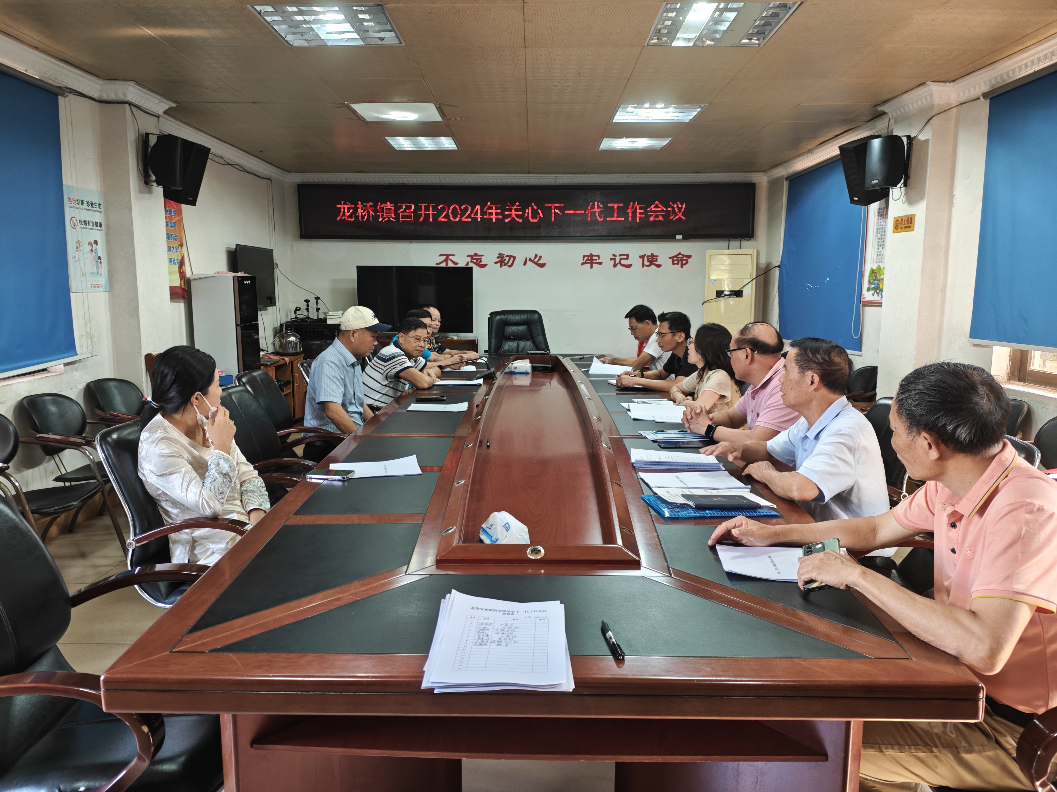
2024年3月28日，龙桥镇关工委召开工作会议。会议由龙桥镇委组织委员、关工委主任陈小绘主持，龙桥学校副校长许乾武、各村（社区）关工委常务副主任、秘书长以及“五老”代表参加了此次会议。
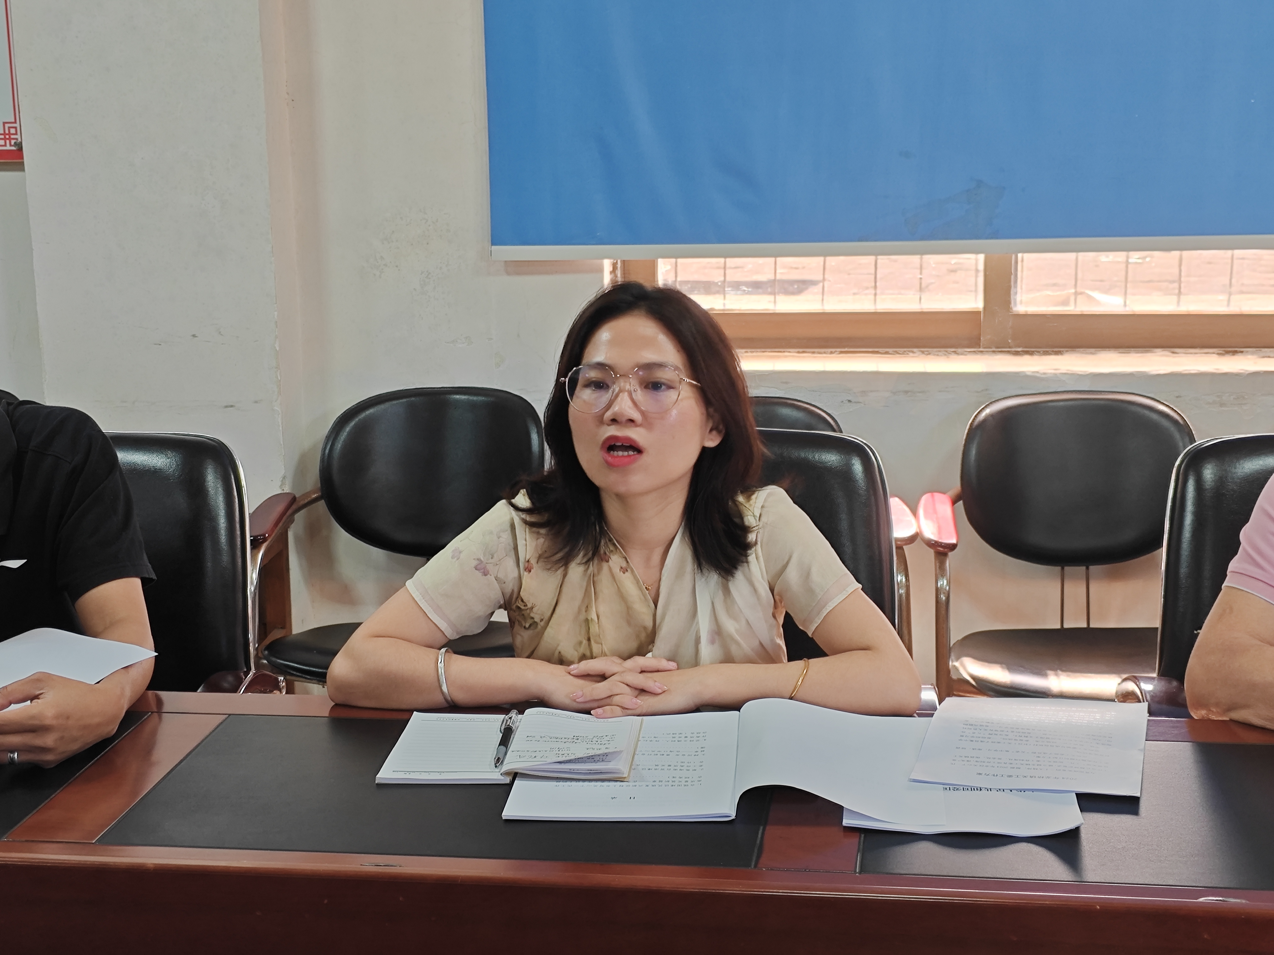
首先，陈小绘委员传达学习党的二十大精神，并就龙桥镇关工委获得全市关心下一代工作先进集体以及邓中好常务副主任获得全市关心下一代工作先进工作者进行通报。陈小绘委员强调，学习宣传贯彻落实党的二十大精神，是当前和今后一个时期全党的首要政治任务，也是谋划推进关心下一代工作的根本出发点和落脚点，各村（社区）关工委领导班子要紧密结合实际，采取多样灵活的方式，坚持党建带关建，为龙桥镇关工委2024年的工作把好关、带好头。
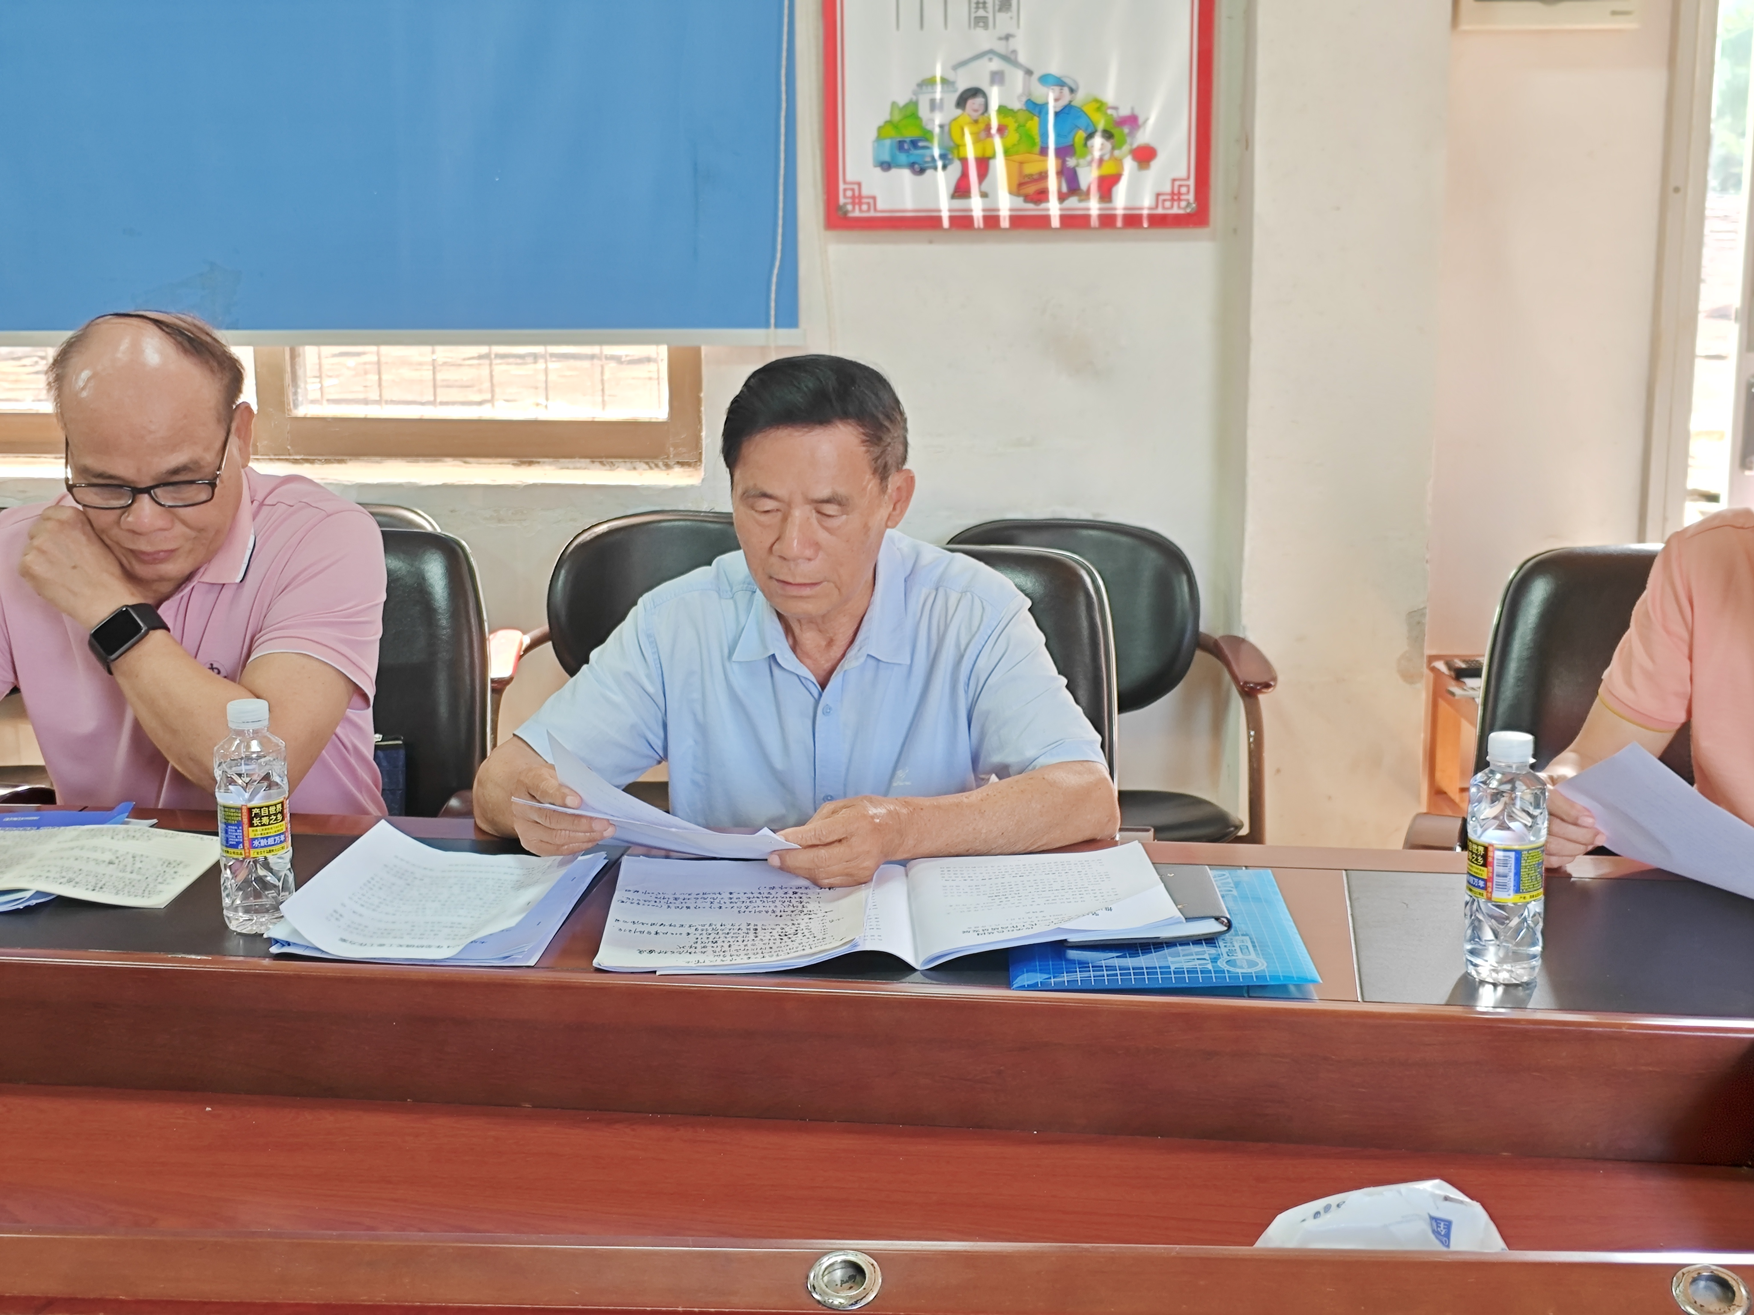
接着邓中好常务副主任传达学习了海南省关工委工作会议精神，全面总结2023年全镇关心下一代工作并对2024年工作进行部署，号召关工委领导班子、五老成员成员认真学习贯彻落实，并表示接下来会积极谋划部署，做好关工委工作，充分发挥自身价值，贡献自己的一份力量。
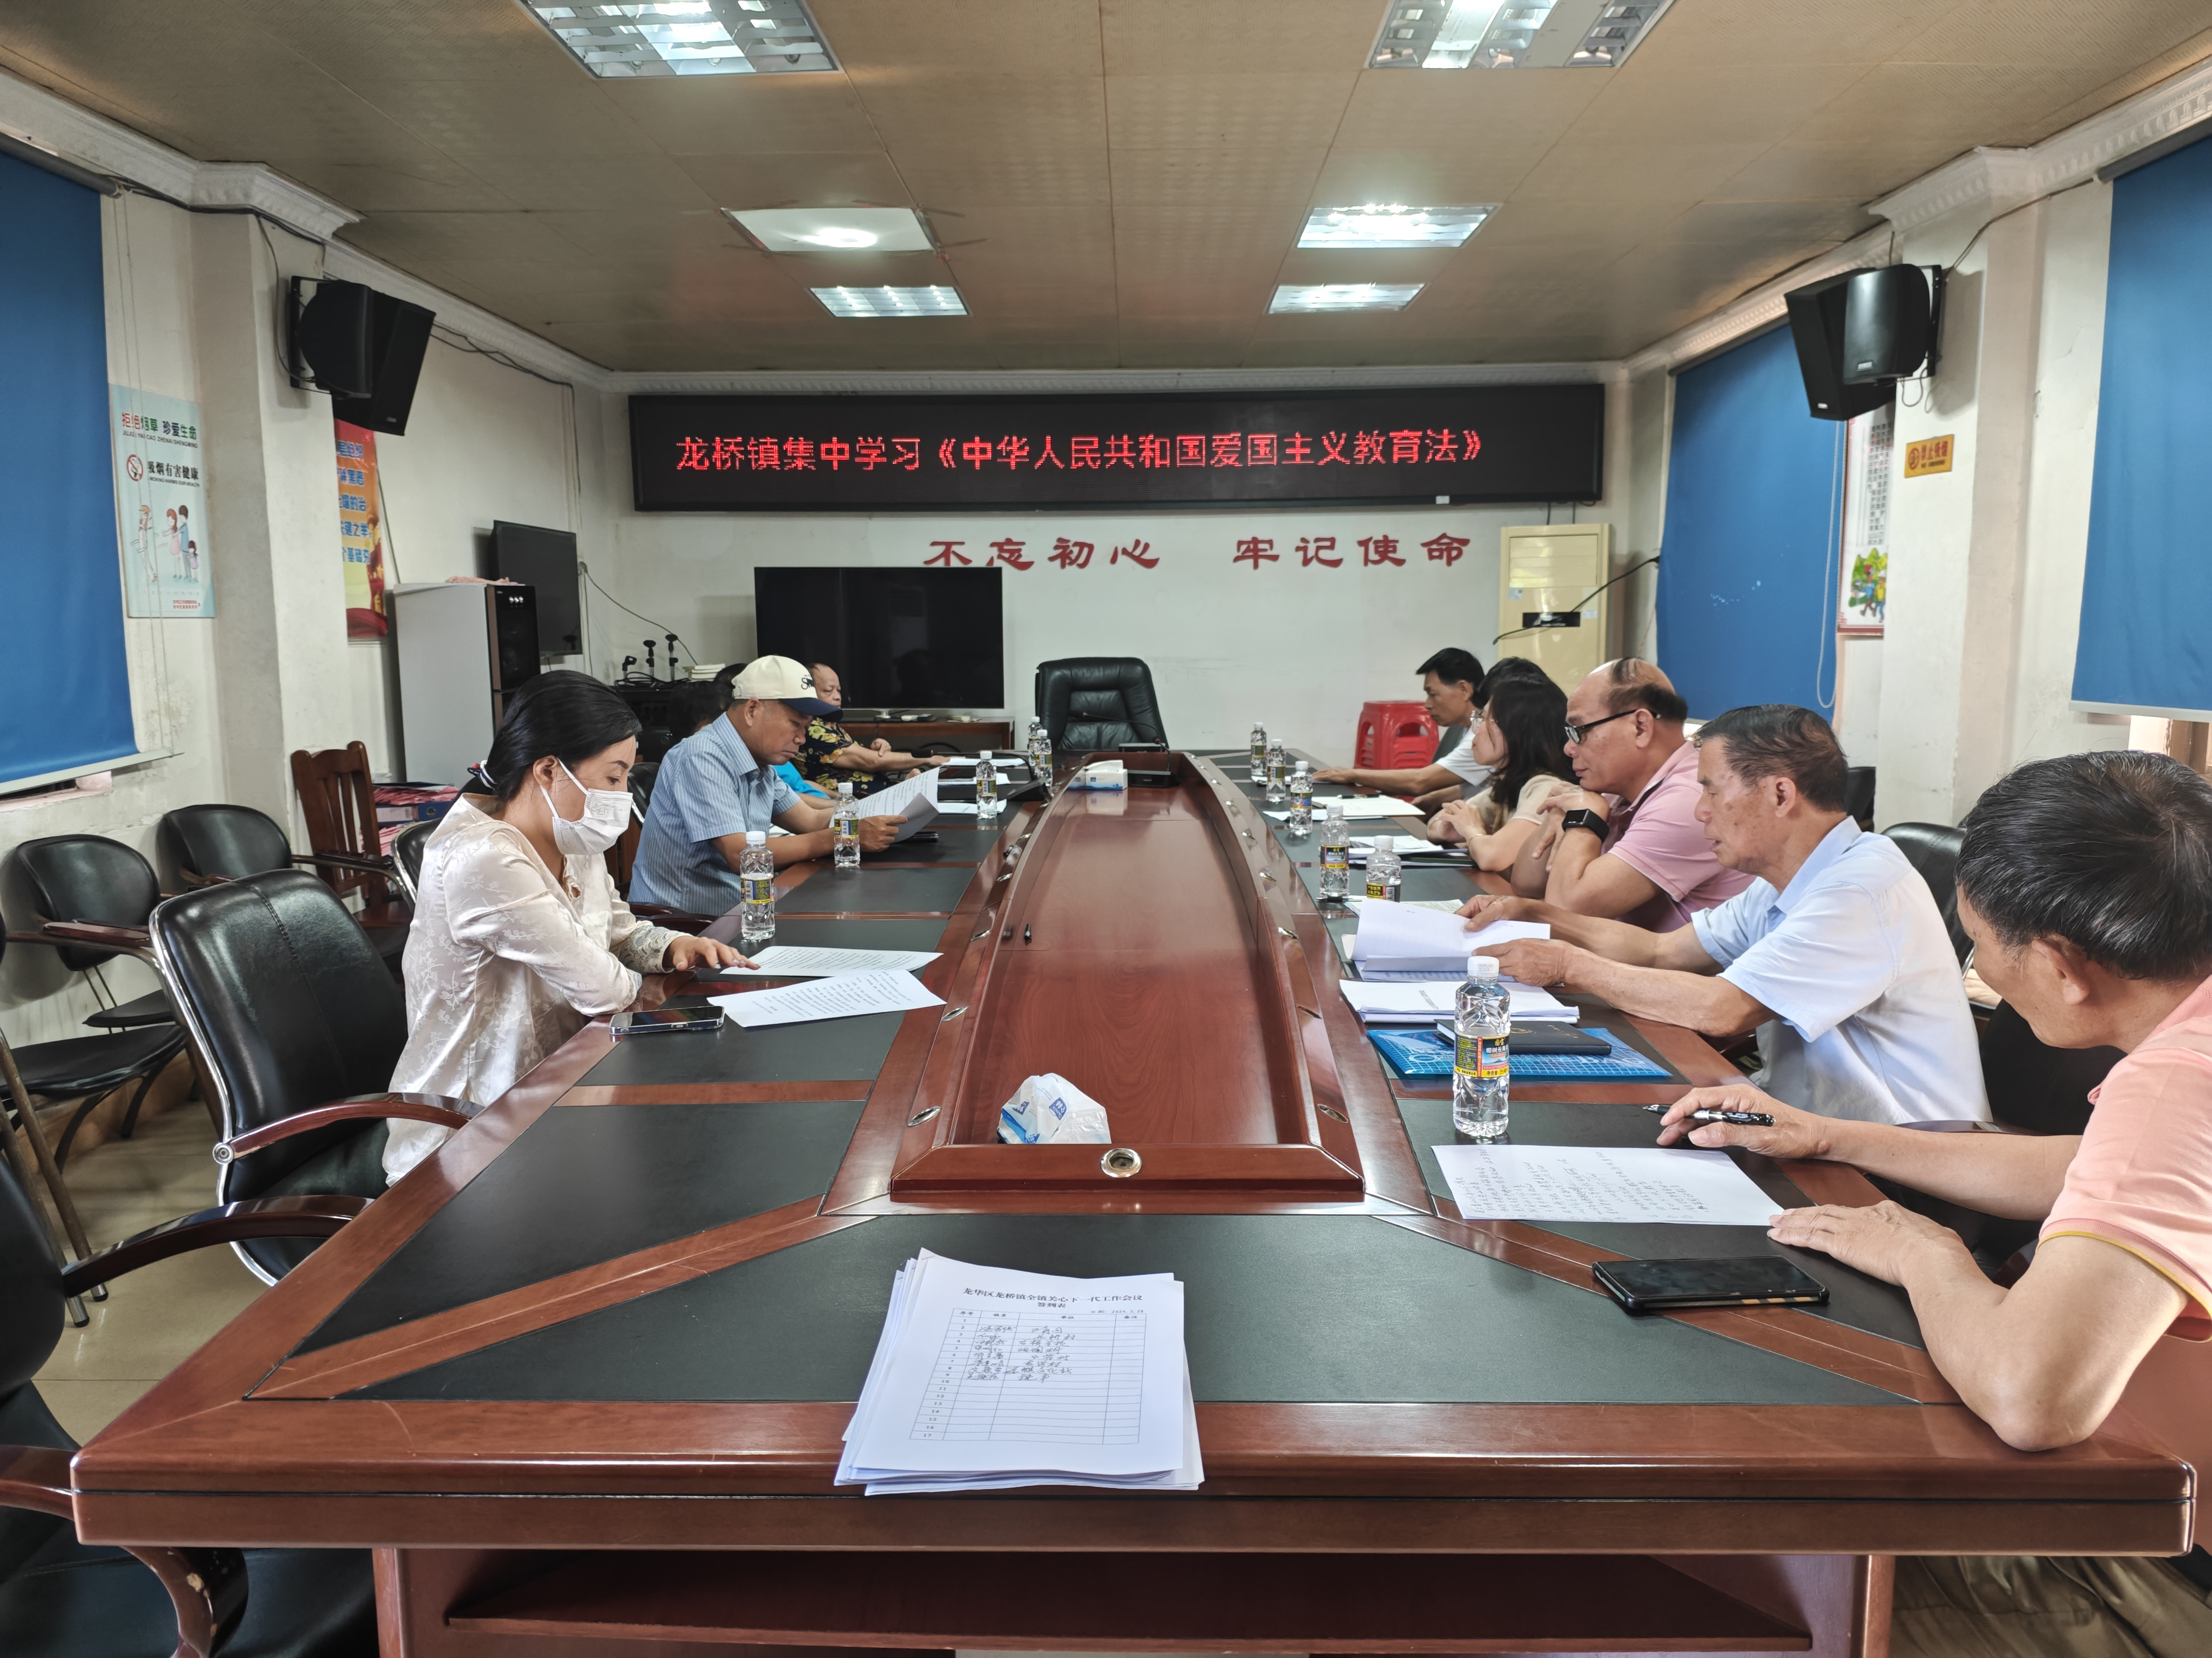
会上邓中好常务副主任组织学习《中华人民共和国爱国主义教育法》。
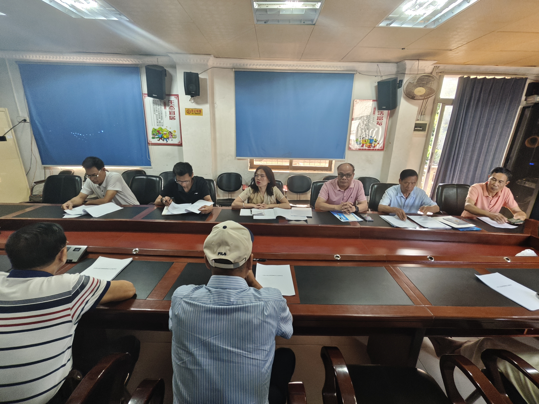
最后，陈小绘委员指出，要加强新时代爱国主义教育，传承和弘扬爱国主义精神，进一步加强与禁毒、司法、妇联等多部门联动，加大力度开展普法宣传，深化“护苗”专项行动，培养青少年红色基因教育。要以“党建为主导，五老为主体”发挥好“五老”的作用，进一步动员更多“五老”同志参加关心下一代工作建设，持续发扬教育、引导、关爱、保护青少年的独特优势和重要作用，为未成年人的健康成长保驾护航。
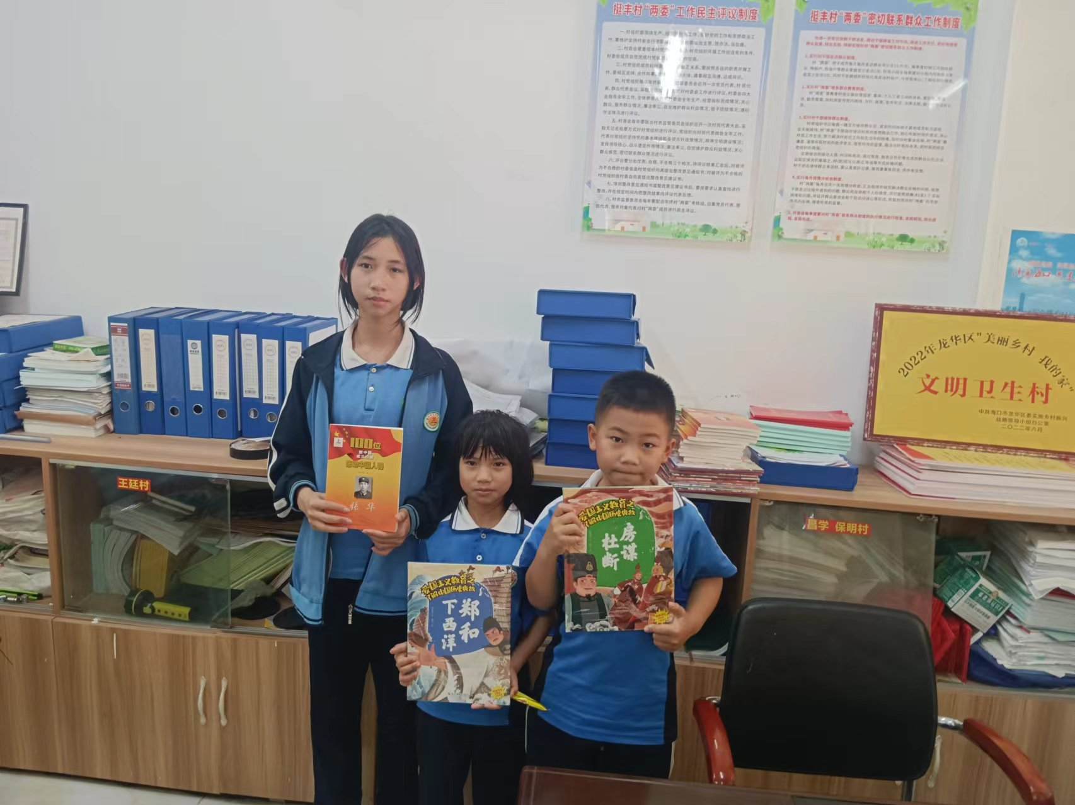
会后，各村关工委成员领取爱国主义漫画书发放到青少年手中，促进爱国主义教育宣传落到实处。

